|  |  |  |
| --- | --- | --- |
| **THẦY NGUYỄN ĐỨC NHÂN**  **LỚP LÍ 10- NĐN**  **SĐT: 0905.943.004** | **KIỂM TRA ĐỊNH KÌ - HỌC KỲ I**  **NĂM HỌC 2022 - 2023**  *Môn: VẬT LÝ- Lớp 10 - Chương trình chuẩn* | |
| *ĐỀ MINH HOẠ*  *(Đề này có 8 trang)* | *Thời gian: 45 phút (Không kể thời gian phát đề)* | |
| **Họ và tên thí sinh:.............................................................................. SBD:.....................** | | **Mã đề thi**  **170** |

**A. TRẮC NGHIỆM**

**Câu 1.** Hai xe A, B xuất phát cùng một vị trí, chuyển động thẳng đều cùng hướng. Xe B xuất phát sau xe A với tốc độ lớn gấp đôi xe A~. Kí hiệu d là độ dịch chuyển, t thời gian. Trong các đồ thị dưới đây, đồ thị nào phù hợp với chuyển động của hai xe?

**A. 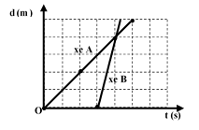 B.** 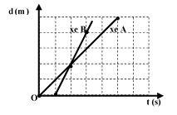

**C. 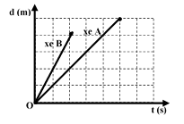 D.** 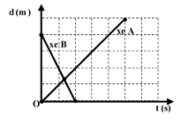

**Câu 2.** Vật chịu tác dụng đồng thời của hai lực và . Hình vẽ nào dưới đây mô tả hợp lực cùa chúng?

**A.** 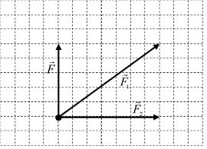. **B.** 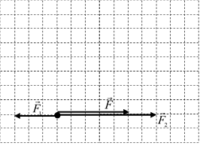.

**C.** 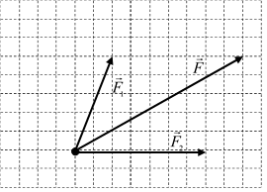. **D.** 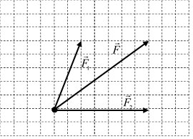.

**Câu 3.** Ảnh chụp hoạt nghiệm ghi lại sự thay đổi vị trí của vật sau những khoảng thời gian bằng nhau. Ảnh nào dưới đây là ảnh hoạt nghiệm của vật chuyển động rơi tự do?

**A. 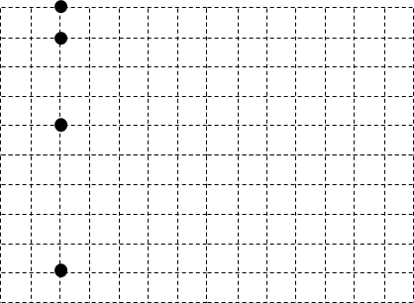  B. 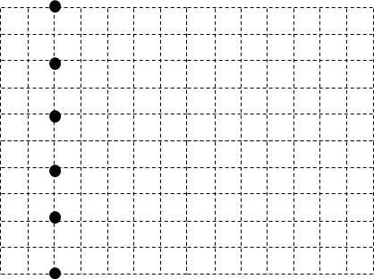 C. 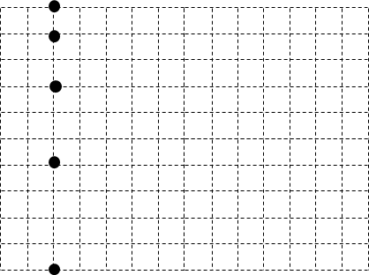 D.** 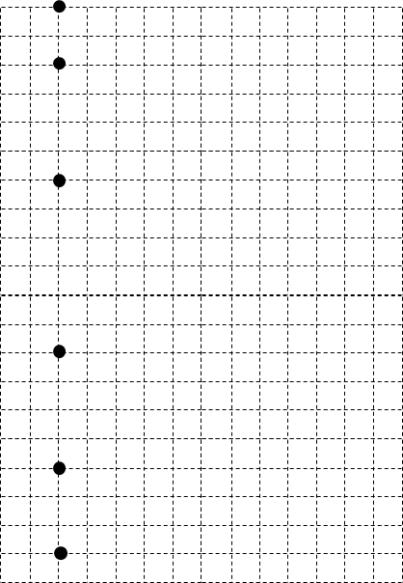

**Câu 4.** Nhà vật lý nào được gọi là “cha đẻ của phương pháp thực nghiệm” ?

**A.** .**B.** 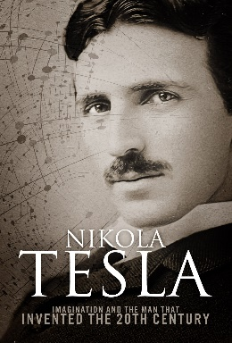.**C.**  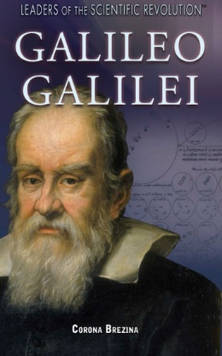.**D.** 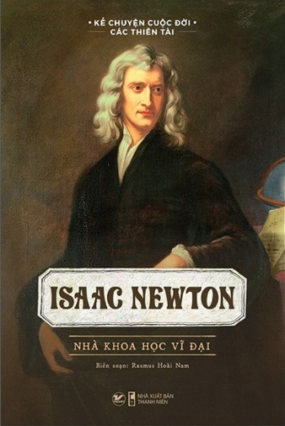.

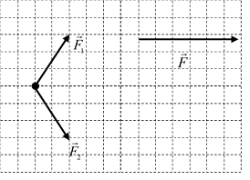**Câu 5.** Vật chịu tác dụng đồng thời của hai lực và  như hình vẽ bên dưới.

Hợp lực của và có độ lớn bằng với độ lớn của véc tơ lực được mô tả trong hình

**A.** 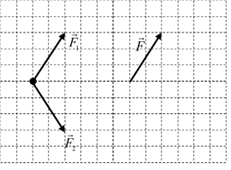. **B.** 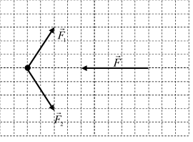.

**C.** 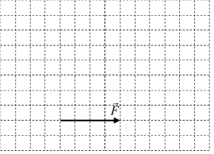. **D.** 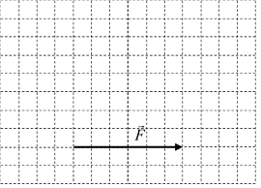.

**Câu 6.** Hai vật được ném lên đồng thời từ mặt đất với vận tốc ,  và có tầm bay xa bằng nhau. Bỏ qua sức cản không khí. Hình nào dưới đây phù hợp với chuyển động của hai vật?

**A. 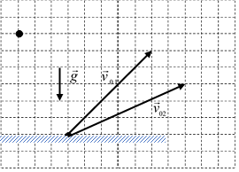 B.** 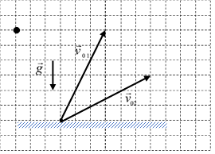

**C. 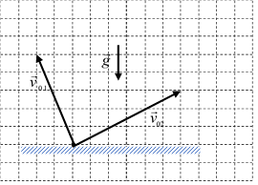 D.** 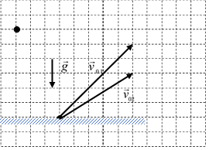

**Câu 7.** Thực hiện thí nghiệm như mô tả ở hình bên dưới. Thả cho một viên bi chuyển động từ đỉnh máng nghiêng (1) sang máng nghiêng (2).

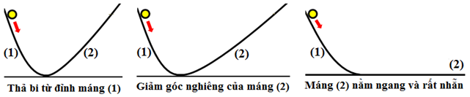

Trong trường hợp máng (2) nằm ngang và rất nhẵn, trên máng (2) viên bi chuyển động

**A.** chậm dần và sau đó dừng lại. **B.** thẳng chậm dần đều.

**C.** thẳng và tốc độ tăng. **D.** thẳng đều.

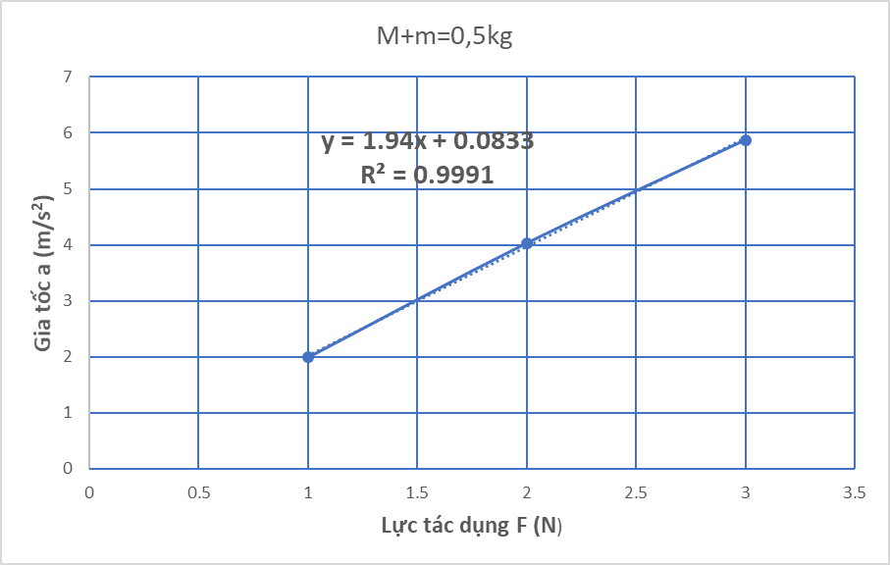**Câu 8.** Học sinh thực hiện thí nghiệm với một vật có khối lượng xác định, thu được đồ thị mô tả sự phụ thuộc của gia tốc vào lực tác dụng như hình bên dưới . Hãy cho biết nhận xét nào sau đây là **không đúng**?

**A.** Khối lượng của vật là 1,94 kg .

**B.** Lực gây ra gia tốc cho vật.

**C.** Khi không có lực tác dụng lên vật, vận tốc của vật không thay đổi.

**D.** Độ lớn gia tốc tỉ lệ thuận với độ lớn lực tác dụng.

**Câu 9.** Một ca nô chạy ngang qua một dòng sông, xuất phát từ A hướng mũi về B và cập bờ bên kia ở điểm C(~). Tốc độ của ca nô so với dòng nước gấp đôi tốc độ của dòng nước so với bờ sông. Hình vẽ nào dưới đây phù hợp với chuyển động của ca nô?

**A. 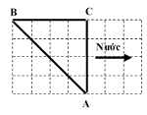B. 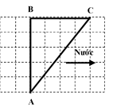C. 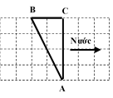 D.** 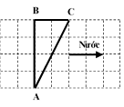.

**Câu 10.** Phát biểu nào sau đây **không đúng**?

**A.** Lực và phản lực là hai lực cùng loại .

**B.** Lực và phản lực luôn xuất hiện hoặc mất đi đồng thời.

**C.** Lực và phản lực luôn cùng giá, ngược chiều và bằng nhau về độ lớn.

**D.** Lực và phản lực là cặp lực cân bằng.

**Câu 11.** Một con khỉ biểu diễn xiếc treo mình cân bằng trên một sợi dây bằng một tay như hình vẽ bên dưới. Gọi lực căng xuất hiện trong các sợi dây OA, OB lần lượt là  và . Cho biết trọng lượng của con khỉ là P; và . 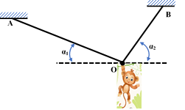

Trong các hình vẽ biểu diễn các lực tác dụng lên điểm O dưới đây, hình vẽ nào đúng?

**A. 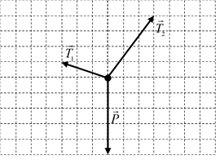 B.** 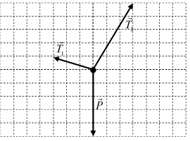

**C. 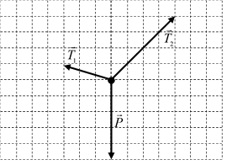 D.** 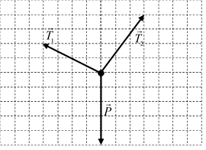

**Câu 12.** Phát biểu nào sau đây là đúng?

**A.** Lực là nguyên nhân làm thay đổi vận tốc chuyển động của vật.

**B.** Một vật không thể chuyển động nếu hợp lực tác dụng lên nó bằng không?

**C.** Mọi vật đang chuyển động đều có xu hướng dừng lại do quán tính.

**D.**  Lực là nguyên nhân duy trì chuyển động.

**Câu 13.** Một học sinh xác định độ cao so với mặt đất của thành lan can tầng 2 (khu thực thành trường THPTC Lê Thánh Tông) bằng cách thả một chai nước nhỏ tại vị trí cần đo. Sau 1,06 giây kể từ lúc bắt đầu thả thì nghe tiếng chai nước chạm đất. Biết vận tốc truyền âm trong không khí là 330m/s. Bỏ qua sức cản không khí. Lấy  Độ cao cần đo có giá trị gần với giá trị nào dưới đây nhất?

**A.** 5,18m. **B.** 11,98m. **C.** 10,37m. **D.** 5,34m.

**Câu 14.** Sai số cho biết mức độ chính xác của các phép đo các đại lượng vật lý là

**A.** sai số tỉ đối. **B.** sai số hệ thống.

**C.** sai số tuyệt đối. **D.** sai số dụng cụ.

**Câu 15.** Các hình vẽ dưới đây mô tả chuyển động của hai vật được ném ngang từ độ cao h1, h2 so với mặt đất với tốc độ ban đầu có độ lớn lần lượt là v1, v2. Bỏ qua sức càn không khí. Cho biết hai vật chạm đất cùng một vị trí. Hình vẽ nào dưới đây phù hợp với chuyển động của hai vật?

**A. 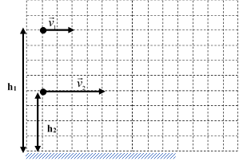 B.** 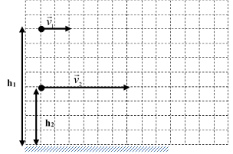

**C. 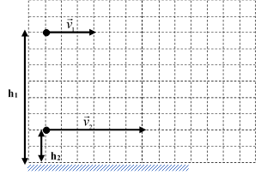 D.** 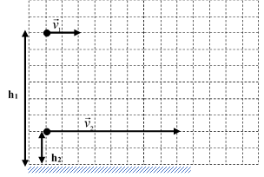

**Câu 16.** Vào nằm 2012 Tay vợt Samuel Groth (Australia) có cú giao bóng đạt tốc độ kỉ lục là 263km/h tại một giải đấu ở Hàn Quốc. Cho biết quả bóng có khối lượng 60g, tốc độ ban đầu bằng 0 và thời gian bóng tiếp xúc với mặt vợt là 0,04s. Cây vợt đã tác dụng lên quả bóng một lực có độ lớn là

**A.** 48,70N. **B.** 109,58.103N. **C.** 394,50N. **D.** 109,58N.

**Câu 17.** Hình ảnh nào dưới đây cho biết các lực tác dụng vào một vật đang chuyển động thẳng đều?

**A. 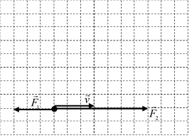 B.** 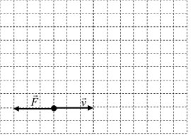

**C. 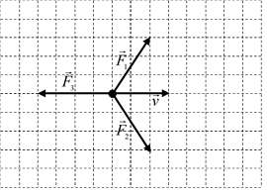 D.** 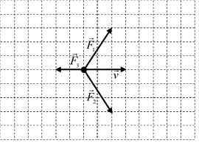

**Câu 18.** Hai vật được thả rơi tự do đồng thời từ hai độ cao khác nhau  và  Khoảng thời gian rơi của vật thứ nhất gấp đôi thời gian rơi của vật thứ hai. Bỏ qua lực cản của không khí. Vị trí thả rơi của hai vật được mô tả trong hình

**A. 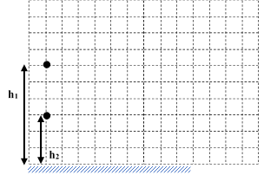 B. 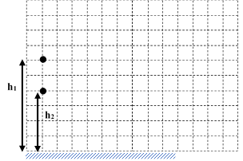 C. 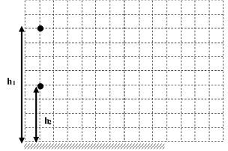 D.** 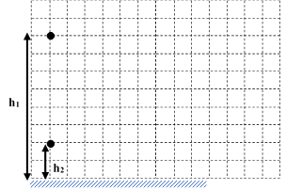

**Câu 19.** Trong các phương tiện giao thông dưới đây, phương tiện có mức quán tính lớn nhất là

**A. 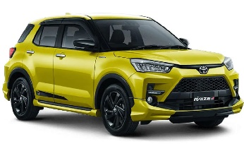B.** 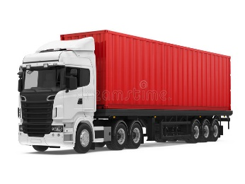.**C. 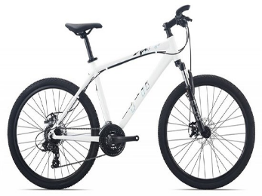D.** 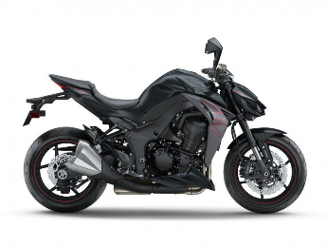

**Câu 20.** Ảnh chụp hoạt nghiệm ghi lại sự thay đổi vị trí của vật sau những khoảng thời gian bằng nhau. Ảnh nào dưới đây mô tả chuyển động của vật ném ngang?

**A. 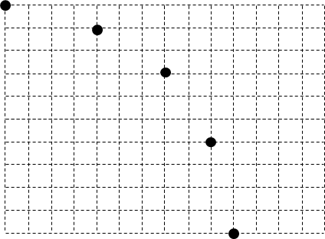 B.** 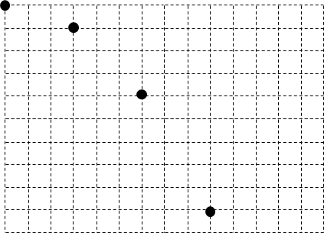

**C. 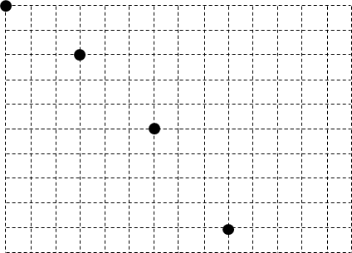 D.** 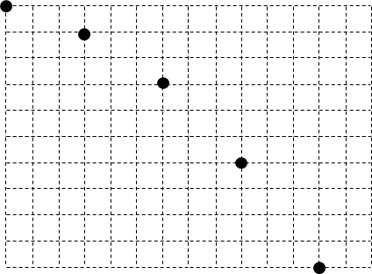

**Câu 21.** Các hình bên dưới mô tả các vật có trọng lượng xác định và số chỉ lực kế. Trong các trường hợp này, khối lượng các lực kế sai số dụng cụ của chúng có thể bỏ qua. Thí nghiệm nào dưới đây đã sử dụng lực kế bị hỏng?

**A.** . **B.** 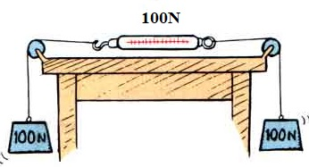

**C. 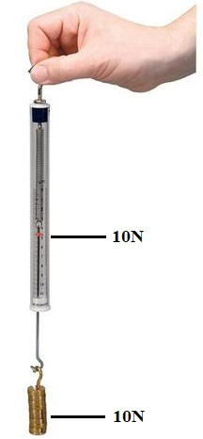 D.** 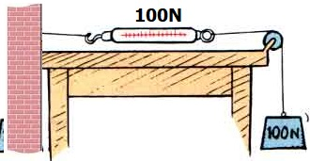

**Câu 22.** Từ độ cao h so với mặt đất, một vật được ném theo phương ngang hướng từ trái sang phải với tốc độ 20m/s. Sau 2s kể từ lúc ném, vật chạm đất tại điểm M. Bỏ qua sức cản không khí, lấy g= 10m/s2. Chọn gốc toạ O tại vị trí ném, Ox cùng hướng với vận tốc của vật, Oy hướng từ trên xuống. Hình vẽ nào dưới đây mô tả véc tơ vận tốc của vật tại điểm M?

**A. 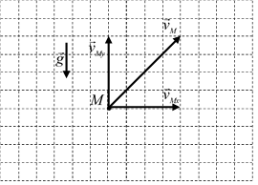 B.** 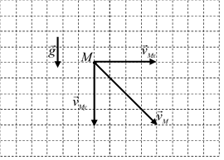

**C. 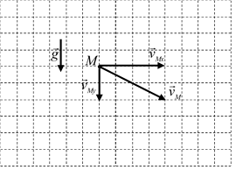 D.** 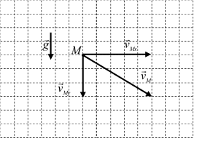

**Câu 23.** Hai vật được ném lên đồng thời từ mặt đất với vận tốc ,  và chạm đất cùng một lúc. Bỏ qua sức cản không khí. Hình nào dưới đây phù hợp với chuyển động của hai vật?

**A. 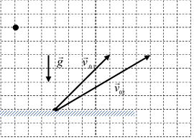 B.** 

**C. 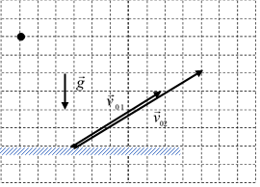 D.** 

**Câu 24.** Dụng cụ nào dưới đây được sử dụng trong thí nghiệm về sự rơi tự do?

**A.** Lực kế. **B.** ống hút chân không.

**C.** Vôn kế. **D.** Nhiệt kế.

**Câu 25.** Dưới đây là hình ảnh các vật được thả rơi ở gần mặt đất. Chuyển động của vật nào được xem là rơi tự do?

**A. 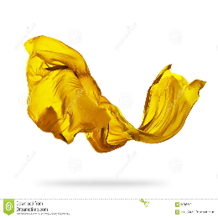 B.** . **C. 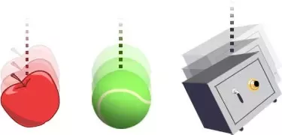 D.** 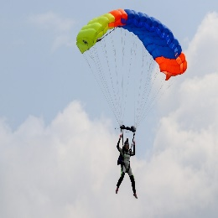

**B. TỰ LUẬN:**

**Câu 1:** Một cảnh sát giao thông đang đứng tại chốt A thì phát hiện một tên cướp phóng xe ngang qua A với tốc độ không đổi là 90 km/h. Sau đó 5s, xe cảnh sát bắt đầu xuất phát, tăng tốc và chuyển động thẳng nhanh dần đều đuổi theo tên cướp. Xe cảnh sát tăng tốc trong vòng 10 s thì đạt tốc độ 100km/h và tiếp tục chuyển động thẳng đều với tốc độ đó. (Hai xe được xem như chất điểm chuyển động trên một đường thẳng.) Chọn gốc tọa độ tại A, chiều dương là chiều chuyển động, mốc thời gian ngay lúc tên cướp chạy ngang qua A.

a.) Tính gia tốc và quãng đường xe cảnh sát đi được trong thời gian tăng tốc.

b) Xác định thời điểm và vị trí xe cảnh sát đuổi kịp tên cướp.

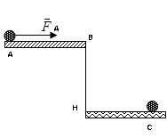**Câu 2:**

Cho mặt bàn nằm ngang như hình vẽ,

Dưới tác dụng của lực kéo  nằm ngang, một viên bi có m=1kg đang nằm yên tại A bắt đầu chuyển động thẳng nhanh dần đều, sau 4s nó đi đến mép bàn B

a) Cho AB dài 4m xác định gia tốc a của vật và vận tốc của vật tại B.

b) Xác định lực kéo F biết hệ số ma sát trượt giữa vật và mặt bàn là μ=0,5.

c) Đến B thôi tác dụng lực và và vật rơi xuống đất ngay tại C. Cho chiều cao chân bàn BH=1,8 m, và bỏ qua sức cản không khí.

Xác định thời gian rơi của vật và khoảng cách CH và vận tốc chạm đất của vật.

**------------- HẾT -------------**